Faltbootfreunde Brühl e.V.  Kanu-Club – gegr. 1938 | 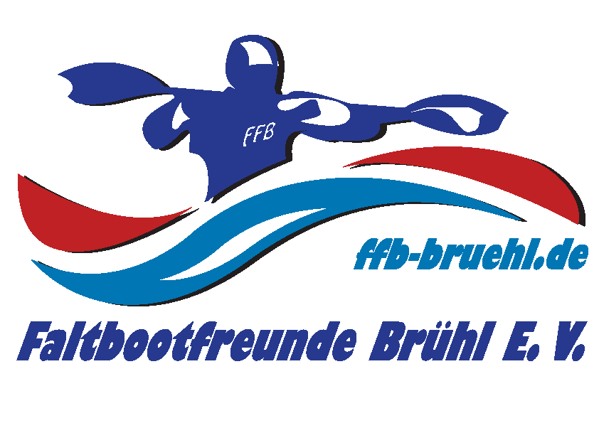

Information zur Vermietung

Wir bieten in unserem Vereinsheim Seeweg 3 in Brühl-Heide einen Veranstaltungsraum zur Miete an:

- Veranstaltungsraum, mit Tischen und Stühlen, zugelassen bis 100 Personen
- Terrasse im Obergeschoss
- Küche, ausgestattet mit Herd, Spülmaschine, Kaffeemaschine, Kühlschrank sowie Geschirr und Besteck
- Sanitärbereich (m/w) und Garderobe im Vorraum
- Wlan-Verbindung

Wichtig zu wissen:

- In den Räumlichkeiten besteht ein absolutes Rauchverbot!
- Die Zuwegung und die Räumlichkeiten sind nicht barrierefrei.
- Das Außengelände Seeweg 3 ist nicht Bestandteil dieses Mietvertrages.
- Auf dem Gelände kann nicht geparkt werden. Be- und Entladen ist möglich.
- Auch an vermieteten Tagen herrscht auf dem Gelände Sportbetrieb.

- Der Mietpreis für die Nutzung beträgt netto 500,00 Euro. (Kleinunternehmerregelung gemäß § 19 Absatz 1 Umsatzsteuergesetz)
- Bei Vertragsabschluss ist eine Anzahlung von 100 € zu leisten.
- Beim Rücktritt vom Vertrag werden 100,00 € einbehalten.
- Es ist eine Kautionszahlung zu leisten.
- Die Endreinigung obliegt dem Mieter und kann nach Absprache gegen eine Zusatzgebühr von 65 € vom Verein übernommen werden.
- Weiteres regelt der Mietvertrag.

Eine unverbindliche Besichtigung mittwochs um 18 Uhr möglich.
Kontakt: Frau Ingrid Michel, E-Mail vermietung@ffb-bruehl.de

